Druckbild | Ground Truth | OCR-Text | Bremer Ansatz
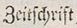
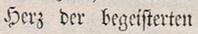

VLID 179393

